**Documentación con Requerimientos 2021-2022**

1. **Plantilla**
   1. *Tras añadir un nuevo tema, procedemos a instalarlo. (En mi caso: My Music Band)*

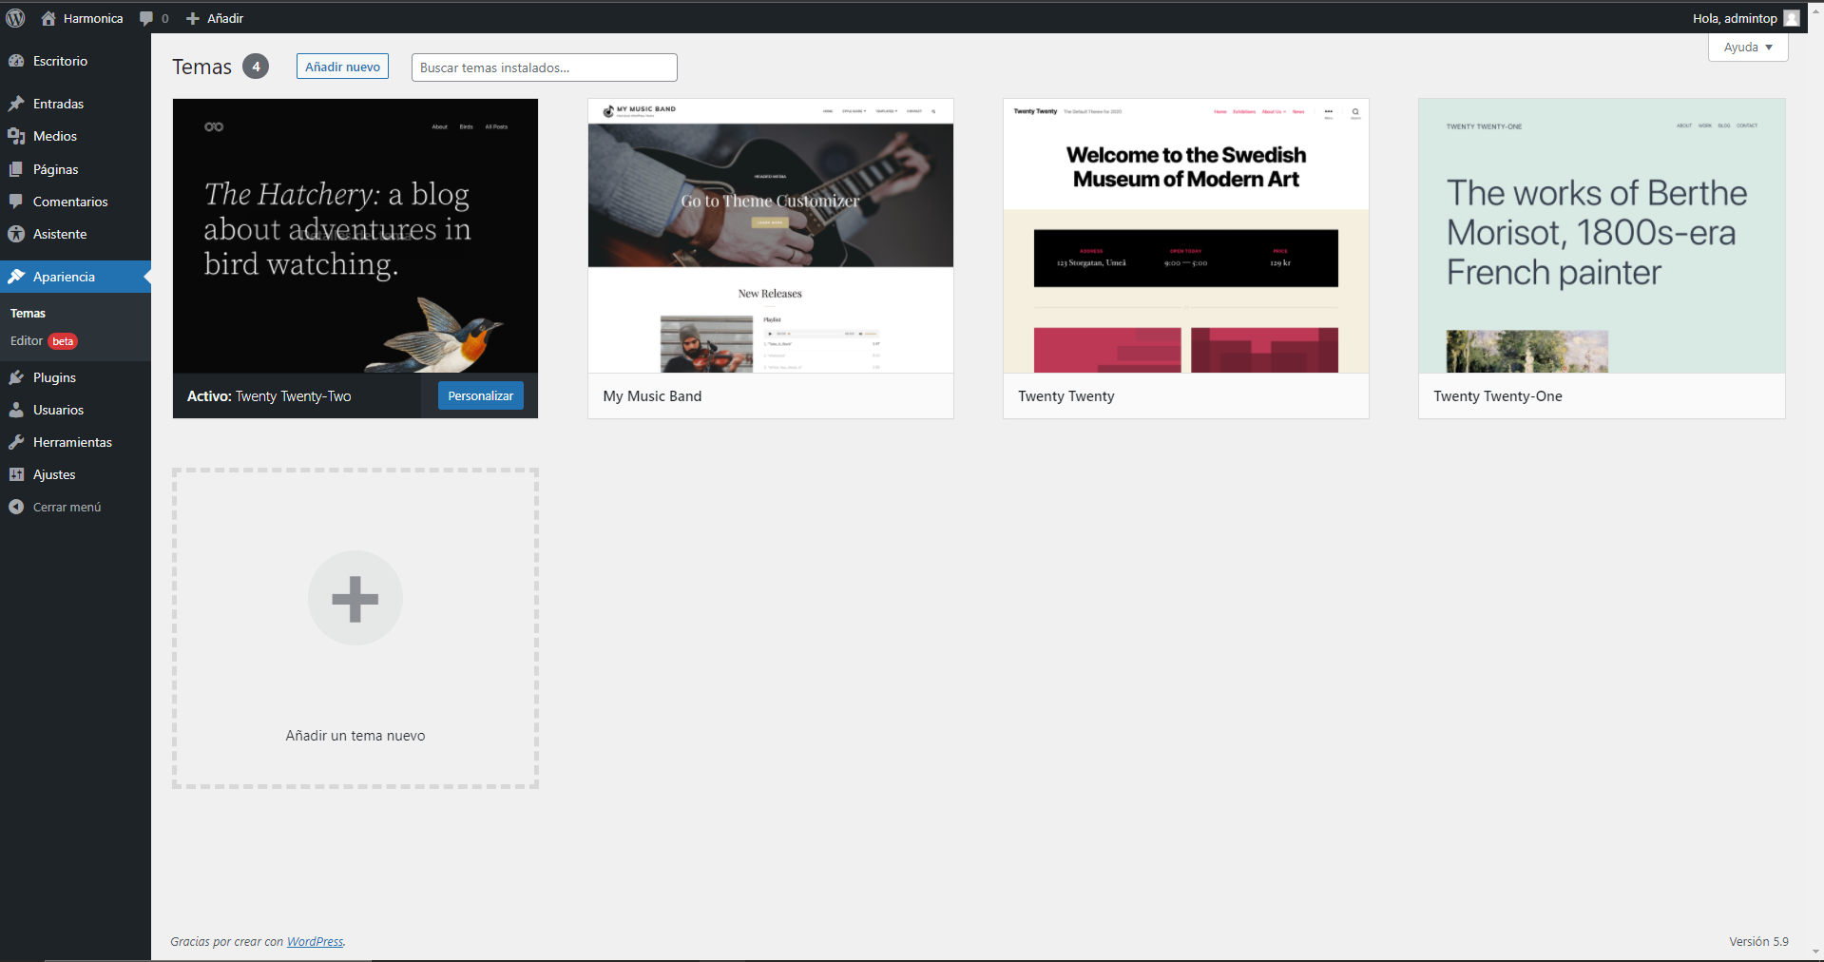

* 1. *Activar*

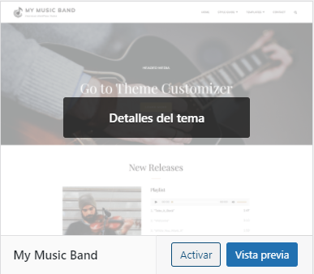

1. **Modificar plantilla (Wordpress/CSS)**

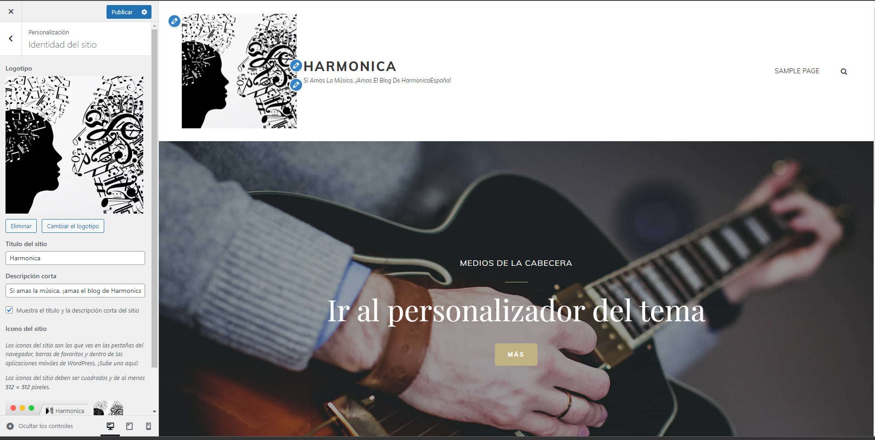

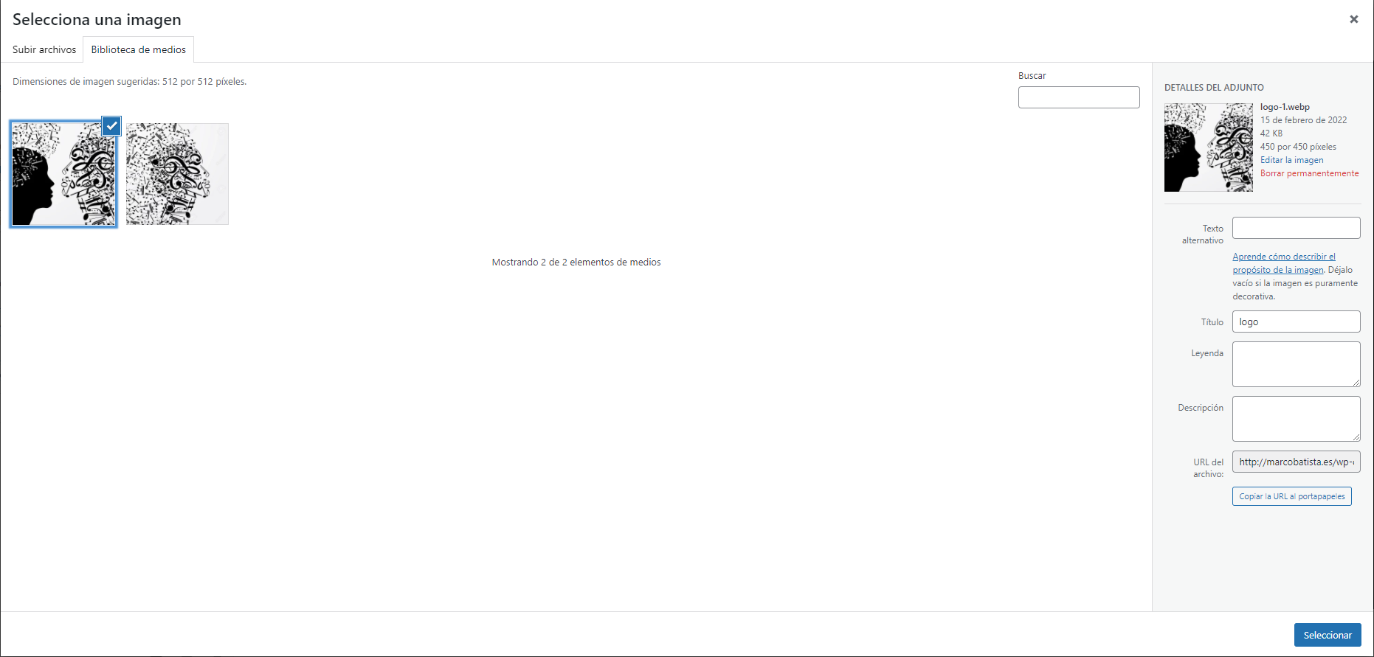



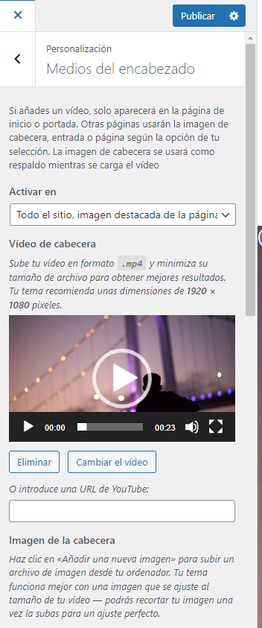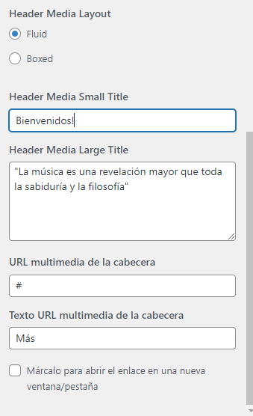

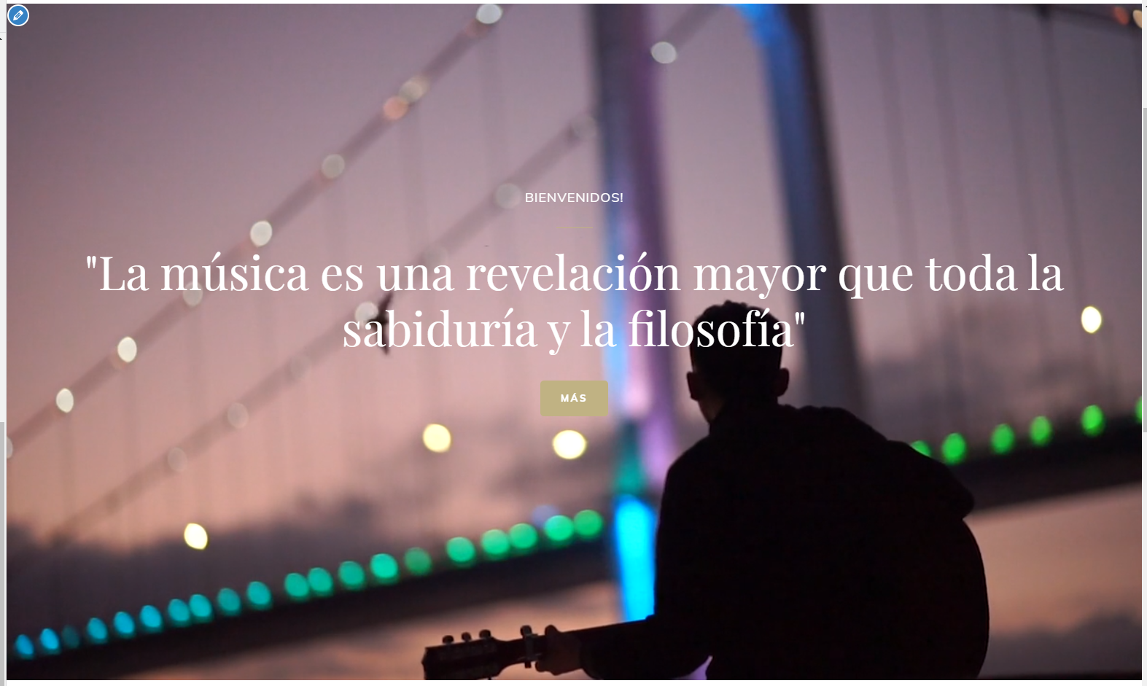

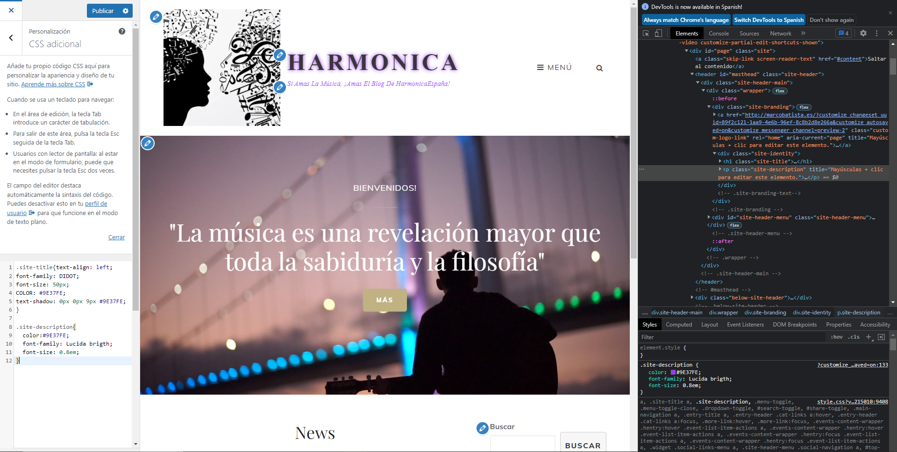

**Modificación de título mediante CSS**

1. **Entradas clasificadas en 3 categorías**





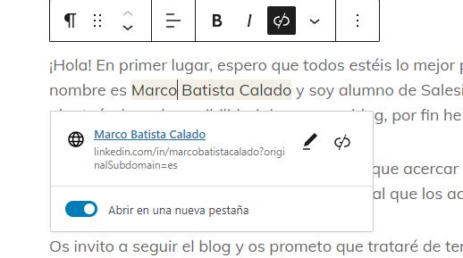Linkeado a LINKEDIN



**TOTAL:**

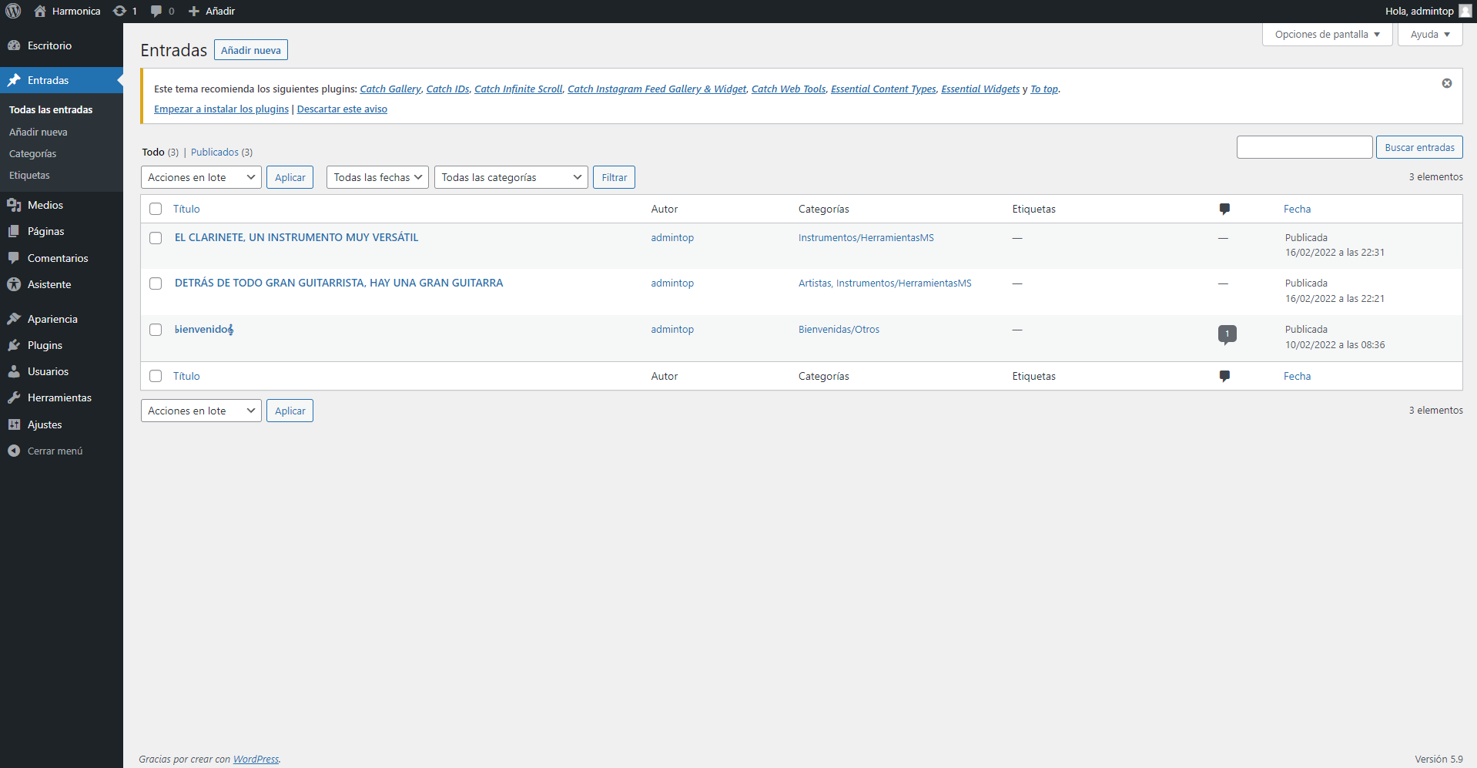

1. **2 páginas (imágenes, enlaces, estilos, videos, galerias, efectos, etc)** 
   1. He insertado una galería de imágenes y cada imagen está linkada a wikipedia.

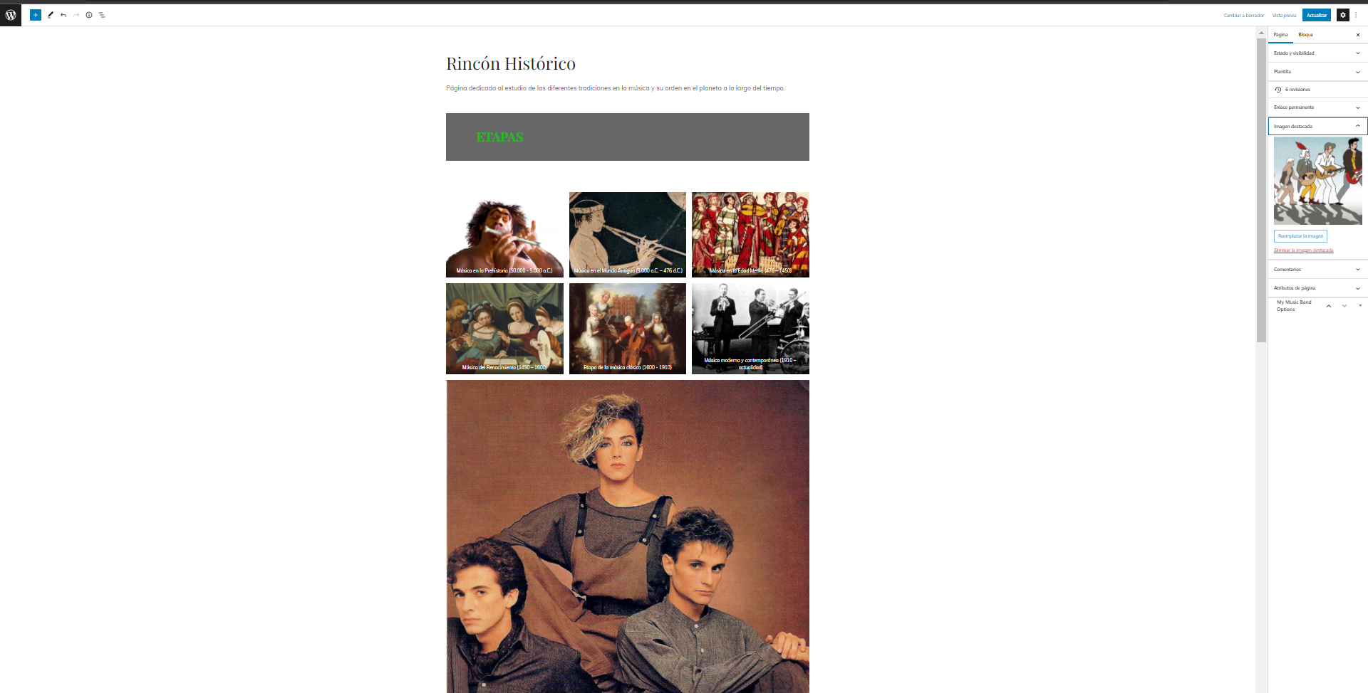

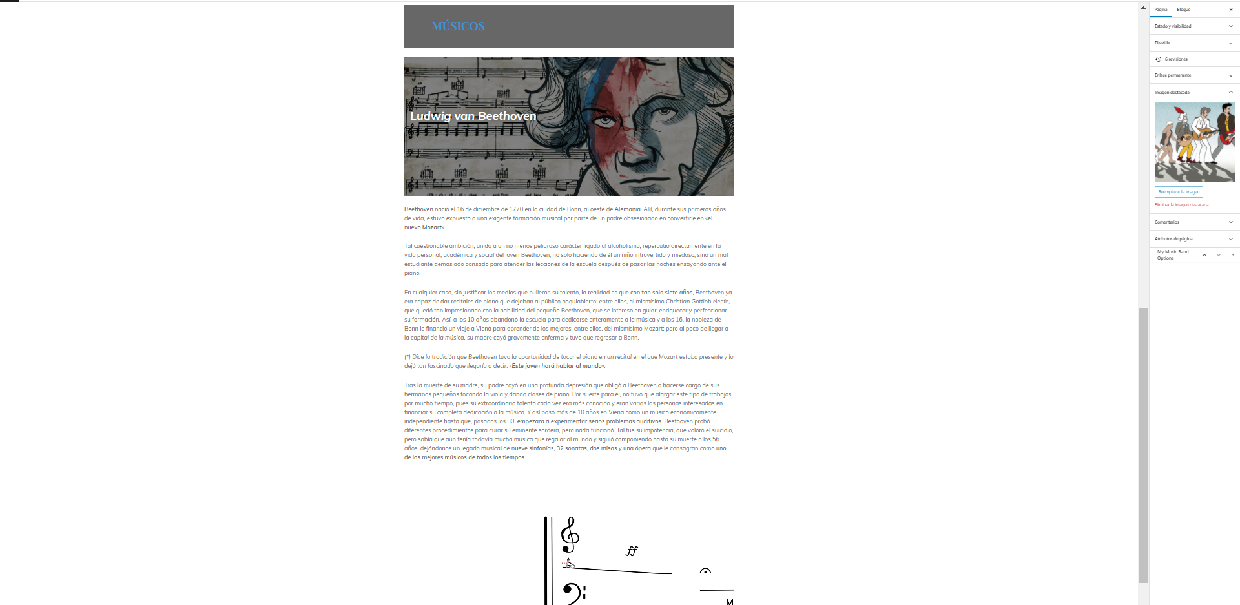

* 1. En está otra página mostramos diferentes videos de youtube

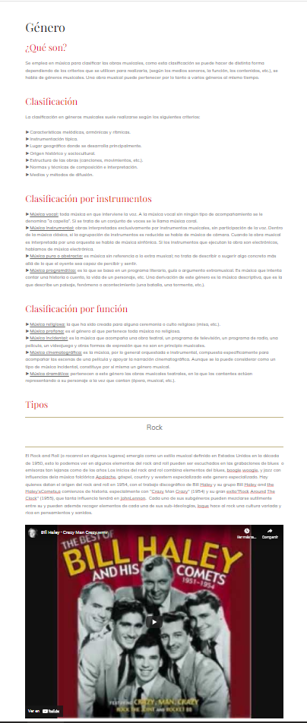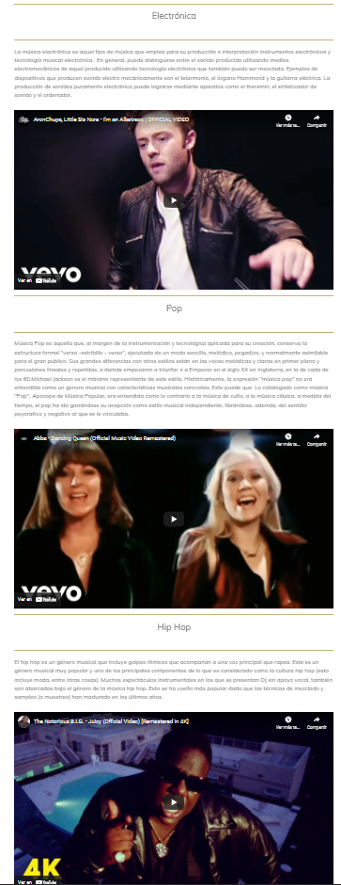

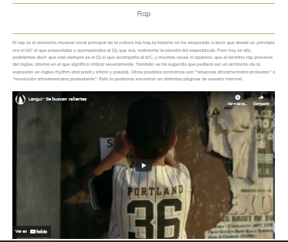

1. **Otra página con un formulario (en mi caso mediante plugins)**
   1. Buscamos, instalamos y activamos

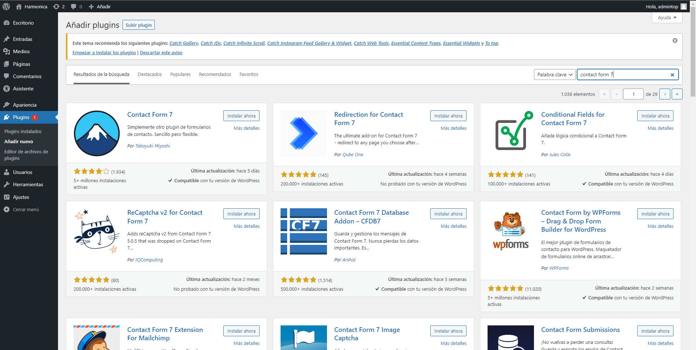

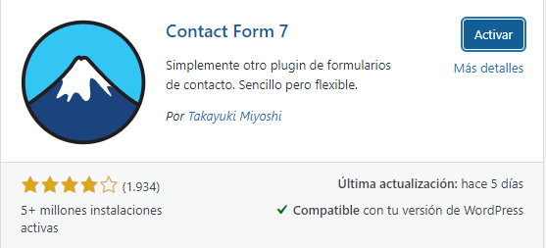



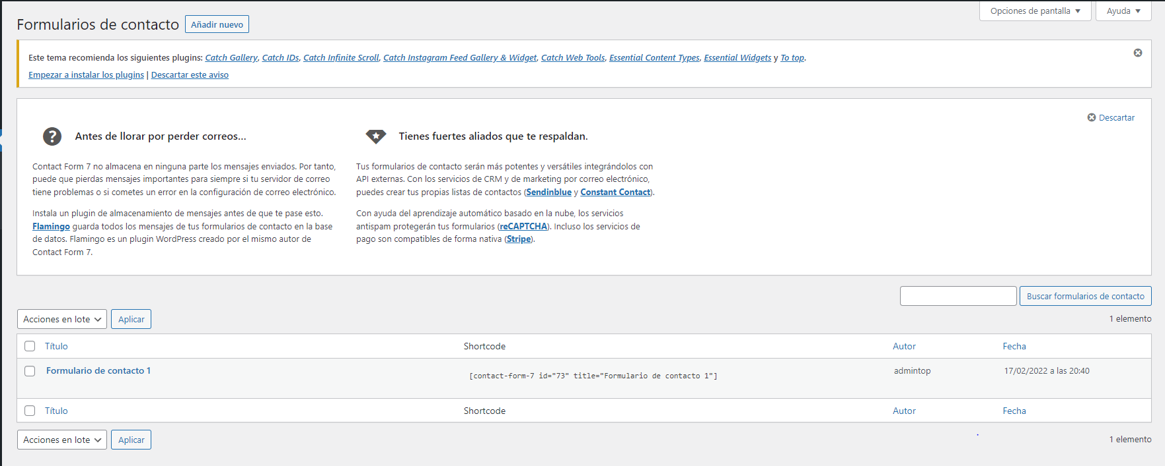

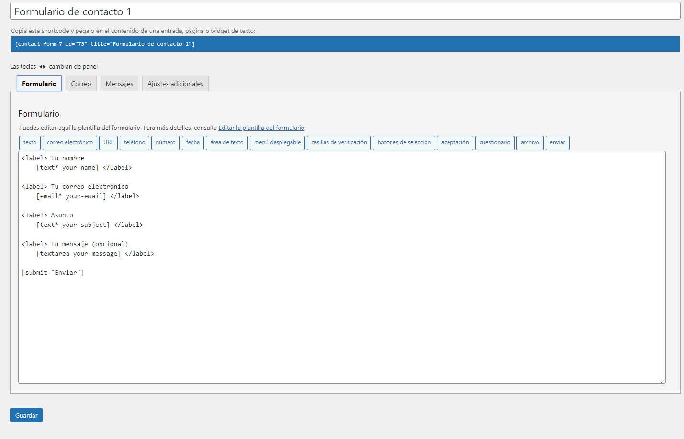

* 1. Copiamos y pegamos el formulario en una nueva página. Resultado:

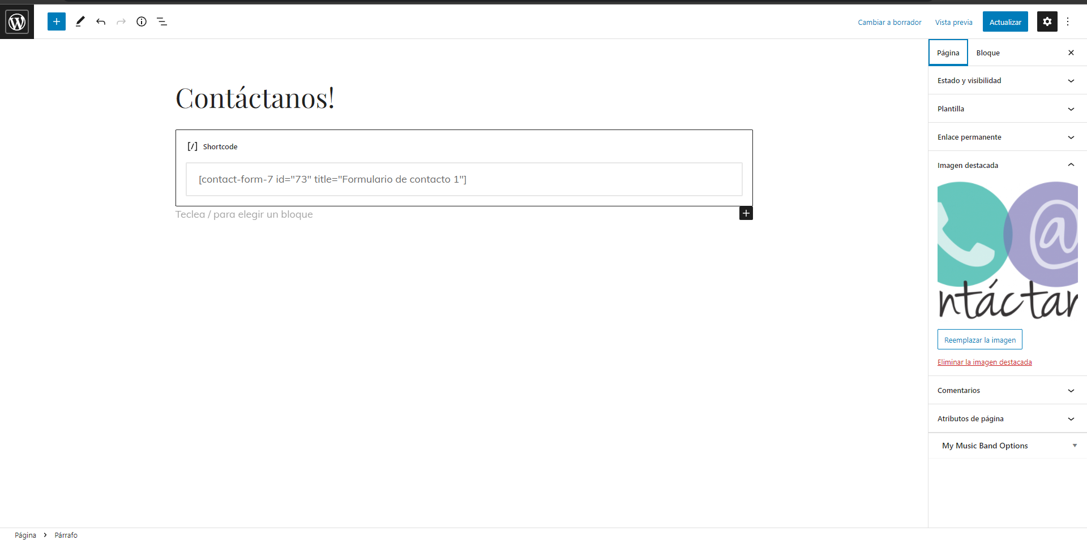

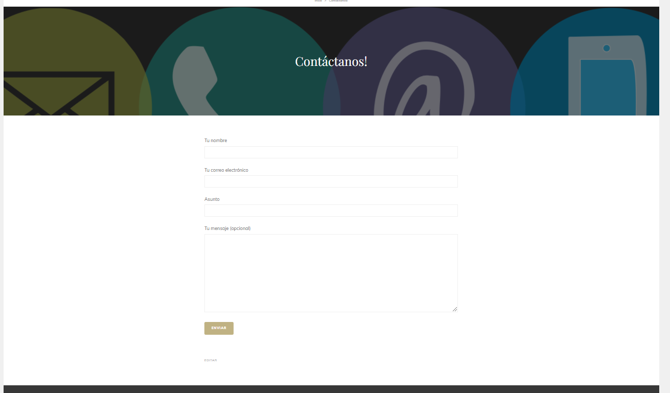

**Total Páginas:**

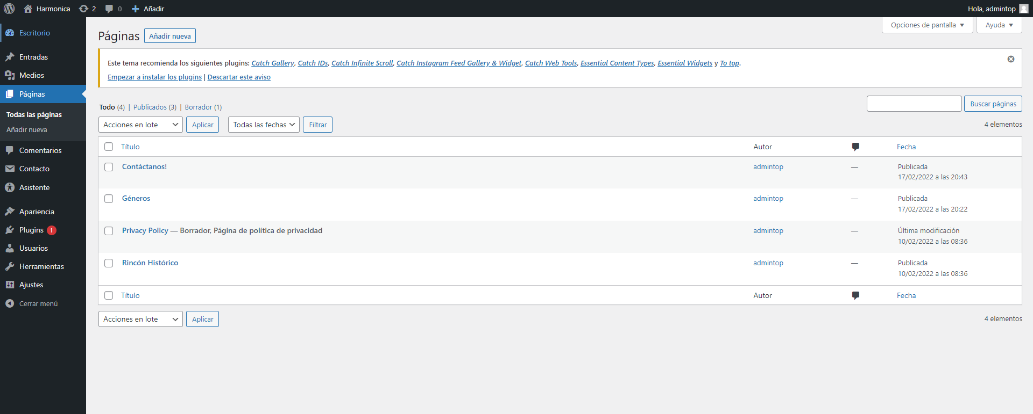

1. **Un menú con submenús (en mi caso voy a añadir 3 páginas al menú)**

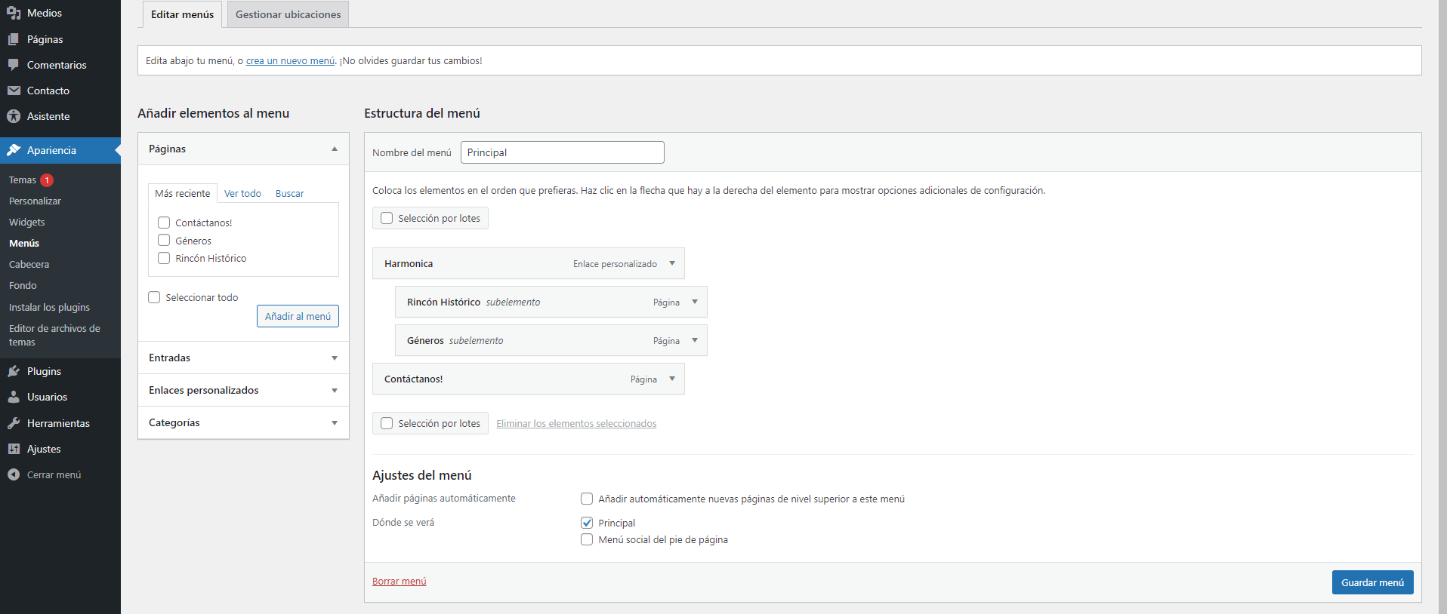

1. **Personalizar widgets**

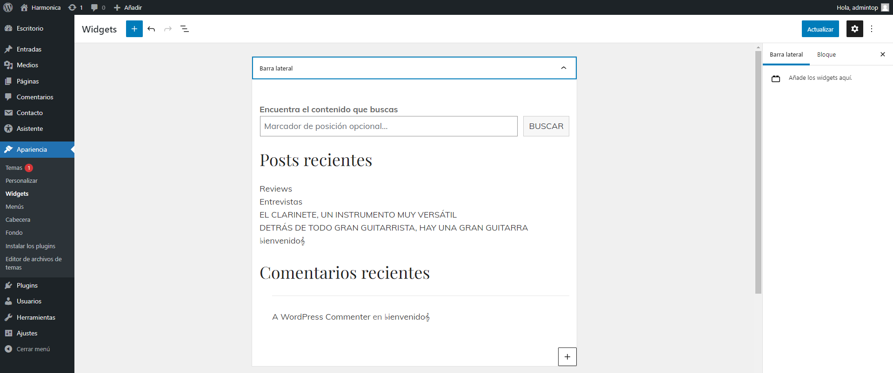

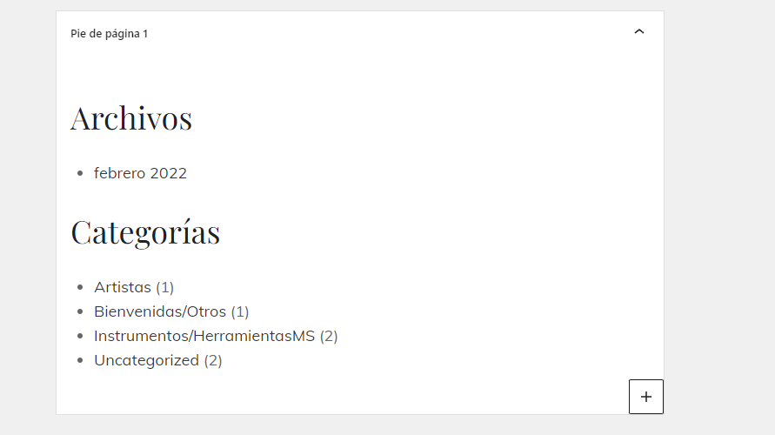



1. **Introducir RSS**

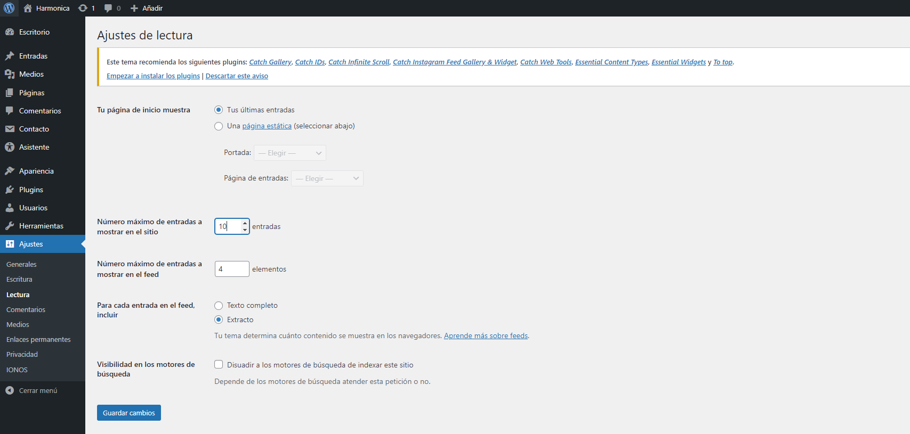

[**http://marcobatista.es/feed**](http://marcobatista.es/feed)

1. **Instalar 3 plugins y utilizarlos**
   1. En primer lugar: un limitador de tasas de acceso para cada dirección IP

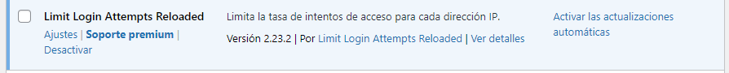

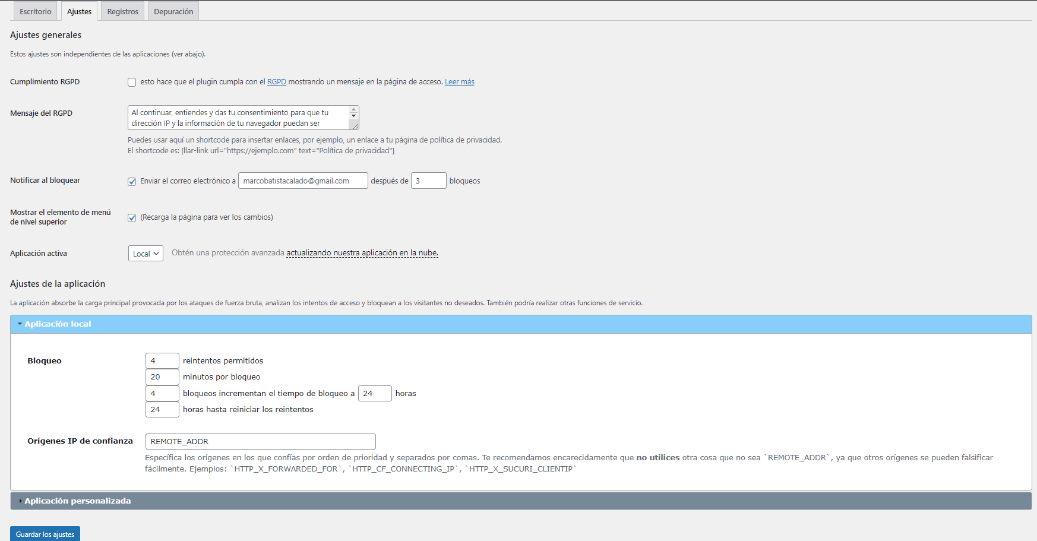

* 1. Slider de fotos

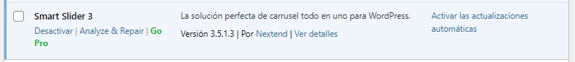

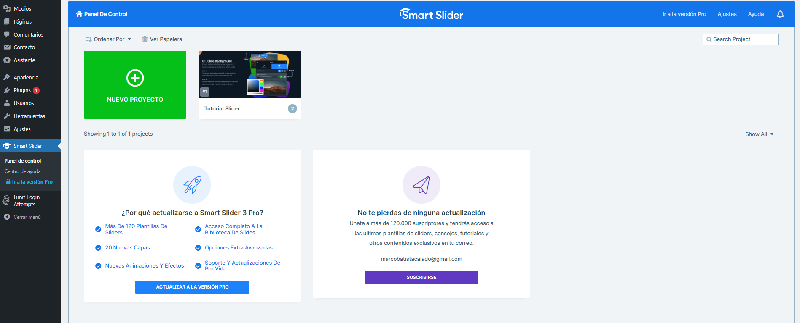

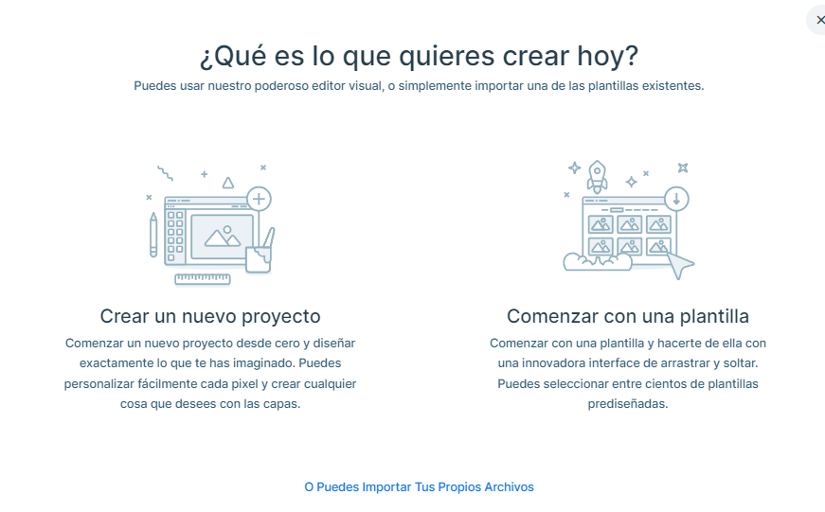

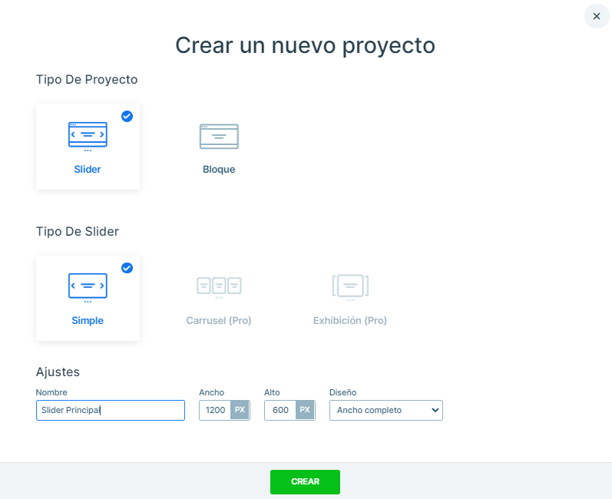

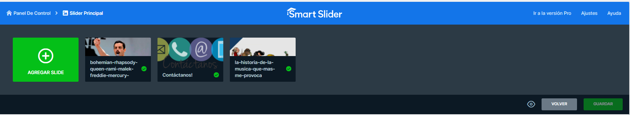

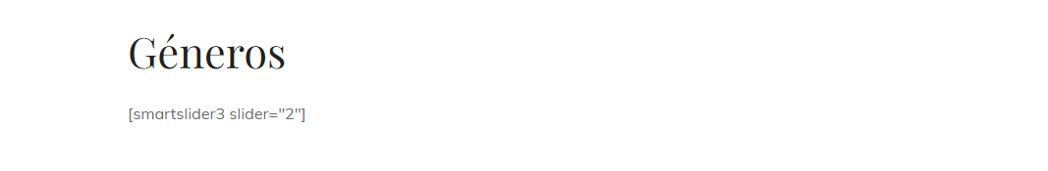

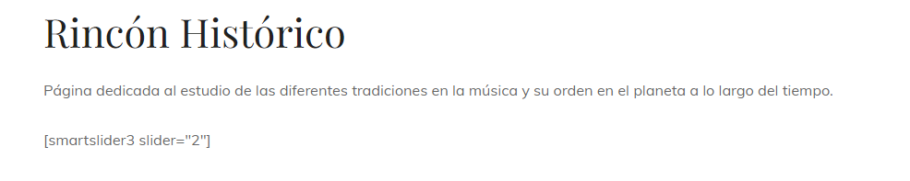

* 1. Contact form 7 (utilizado anteriormente para el formulario de contacto)

1. **Crear un usuario para cada rol y realizar una operación con cada uno de ellos**

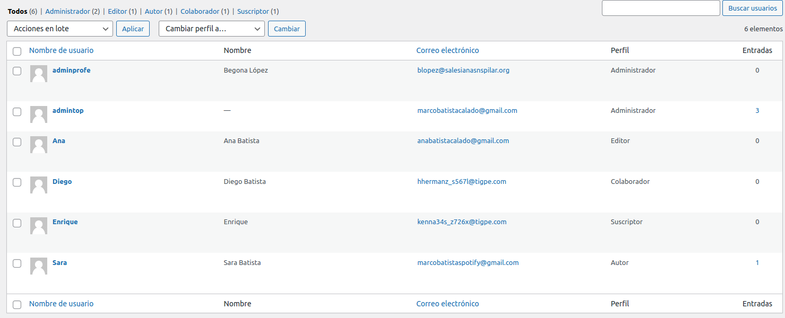

* 1. Ana como editor (enviar comentario a spam/papelera):



* 1. Sara como autor (creación de entrada)



* 1. Diego como colaborador (una entrada que va a tener que revisarse por algún administrador/editor para publicarse, además no deja añadir imágenes a partir de la biblioteca ya que no te deja acceder).



* + 1. Desde el usuario admin top:





* 1. Enrique como suscriptor comenta:

